Raphaël van Breugel 2006-2007
AESS Histoire

Sujet : Les critères de la notion de sous-développement

Les critères de la notion de sous-développement

Consignes :

- Observe ou lis les différents documents (1-3-5-7-9 → rangée de droite ; 2-4-6-8-10 rangée de gauche)
- Donne un titre à chaque document
- Remplis le tableau en indiquant quel critère ou quelle notion du sous-développement, le document illustre-t-il ? Tu dégageras de chaque document les informations précises qui permettent d’expliquer le sous-développement.

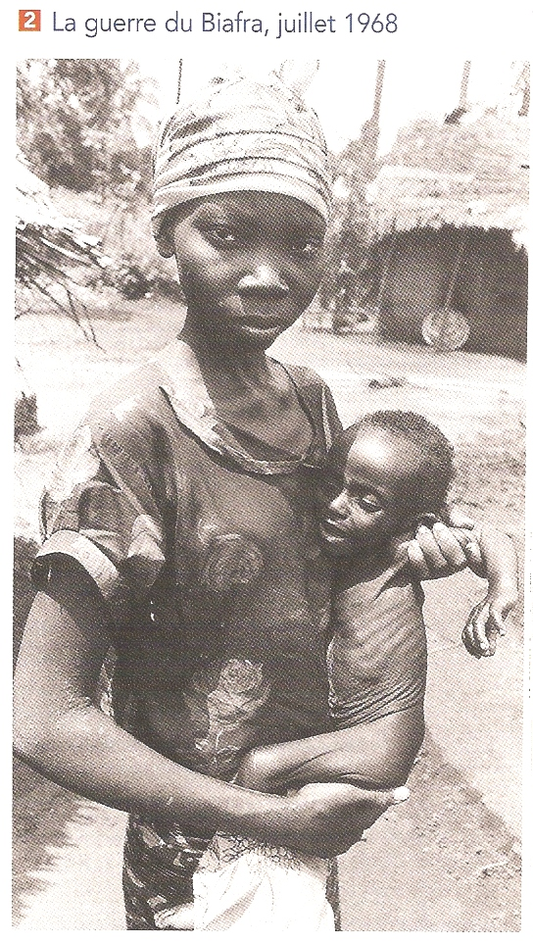
Doc. 1 Doc. 2

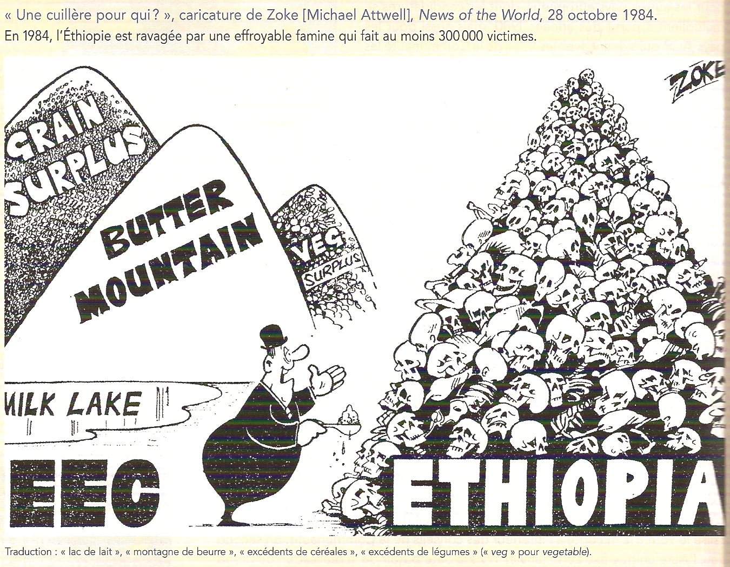

Doc. 3 Doc. 4
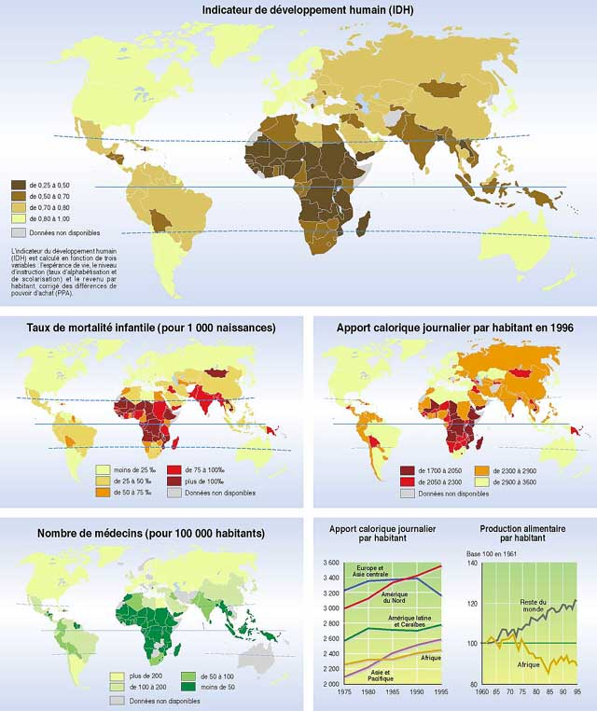
" LES MALADES SONT AU SUD, LES MEDICAMENTS AU NORD " : par cette formule sans appel, Bernard Kouchner rappelait la triste équation des tropiques aujourd'hui. Plusieurs millions de personnes meurent en Afrique, faute de pouvoir utiliser des médicaments qui existent pourtant (...) : 25 des 34 millions de personnes infectées par le SIDA dans le monde vivent en Afrique. En Afrique du Sud, on parle de 4 millions de personnes, soit 20 % de la population adulte. Au Botswana, c'est 36 % de la population adulte qui est touchée, et l'espérance de vie s'y est effondrée à vingt-neuf ans. Le cycle semble infernal : les jeunes filles sont contaminées par des hommes adultes (on n'ose dire vieux) ; les enfants sont contaminés par leurs mères, à la naissance ou par l'allaitement. Pire enfin, lorsque les médicaments sont utilisés (pendant la grossesse par exemple), ils le sont de manière insuffisante, créant une résistance du virus qui rend plus problématique encore le traitement à suivre. D’après un article de Daniel Cohen, " Le Monde " du 13 septembre 2000

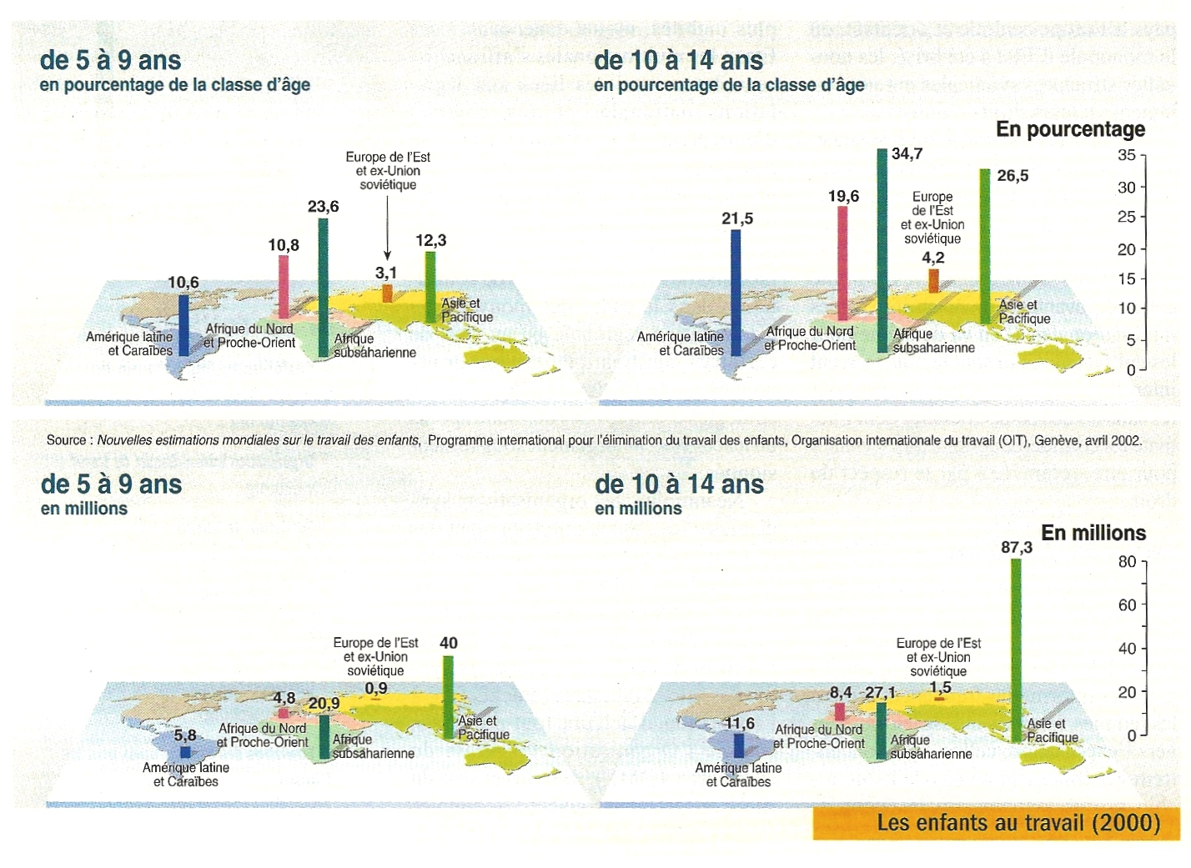
Doc. 5

Doc. 6 Doc. 7
« Il y a 10 ans, la communauté internationale s’engageait à diminuer de moitié le taux d’analphabètes dans le monde d’ici à l’an 2000. Objectif non atteint. Comment repartir sur la bonne voie? Une regrettable nouvelle vient assombrir cette fin de millénaire: dans de nombreux pays en développement, plus de la moitié des enfants et des adultes sont encore analphabètes et, parmi eux, les deux tiers sont des filles ou des femmes. Le taux d’analphabétisme a certes baissé dans certaines régions au cours des dernières décennies, mais 872 millions de personnes du Tiers-Monde ne savent toujours ni lire ni écrire, soit près de 25 % des jeunes et des adultes de la planète. Pourquoi n’avons-nous pas éradiqué l’analphabétisme ou au moins tenu les promesses de la conférence de Jomtien (Thaïlande) sur l’Education pour tous, en 1990 ? »
Mohamed Maamouri, directeur adjoint de l’Institut international pour l’alphabétisation, tiré de http://www.unesco.org/courier/2000_03/fr
« Souvent hérités, au moins partiellement, de la période coloniale, des déséquilibres se traduisent par des phénomènes de dualisme et de désarticulation qui en aggravent les effets. Le dualisme évoque la coexistence de structures modernes et de formes archaïques :
- à la campagne, où s’opposent des domaines gérés selon des techniques performantes et des petites exploitations paysannes cultivées selon des pratiques ancestrales ;
- dans l’industrie, qui englobe des usines bien équipées et de l’artisanat traditionnel ;
- dans les services, qui comprennent beaucoup de petits métiers parasitaires à côté des centres administratifs ou financiers plus efficaces (…).
La désarticulation exprime l’insuffisance des relations dynamiques entre les différents secteurs d’activité ; les progrès réalisés dans un domaine ont peu de retombées ailleurs ; au point que les villes où se concentrent les activités motrices ont peu d’influence sur les campagnes plongées dans l’archaïsme ».
BERNSTEIN (S.), MILZA, Histoire du XXe siècle. t.II, 1945-1973, Paris, Hatier, 1996, pp. 444-445.

Doc. 8
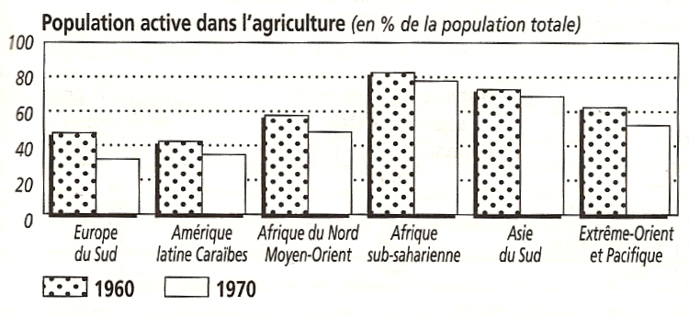


Doc. 9

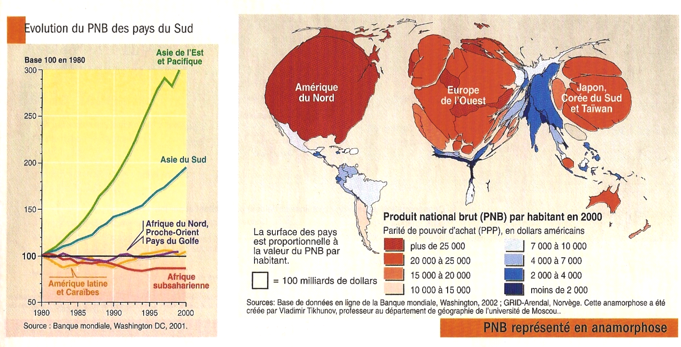
Doc. 10

Remplis le tableau ci-joint

 | Titre du document | Type de critère de sous-développement | Informations ou explications
Doc. 1
Doc. 2
Doc. 3
Doc. 4
Doc. 5
Doc. 6
Doc. 7
Doc. 8
Doc. 9
Doc. 10


